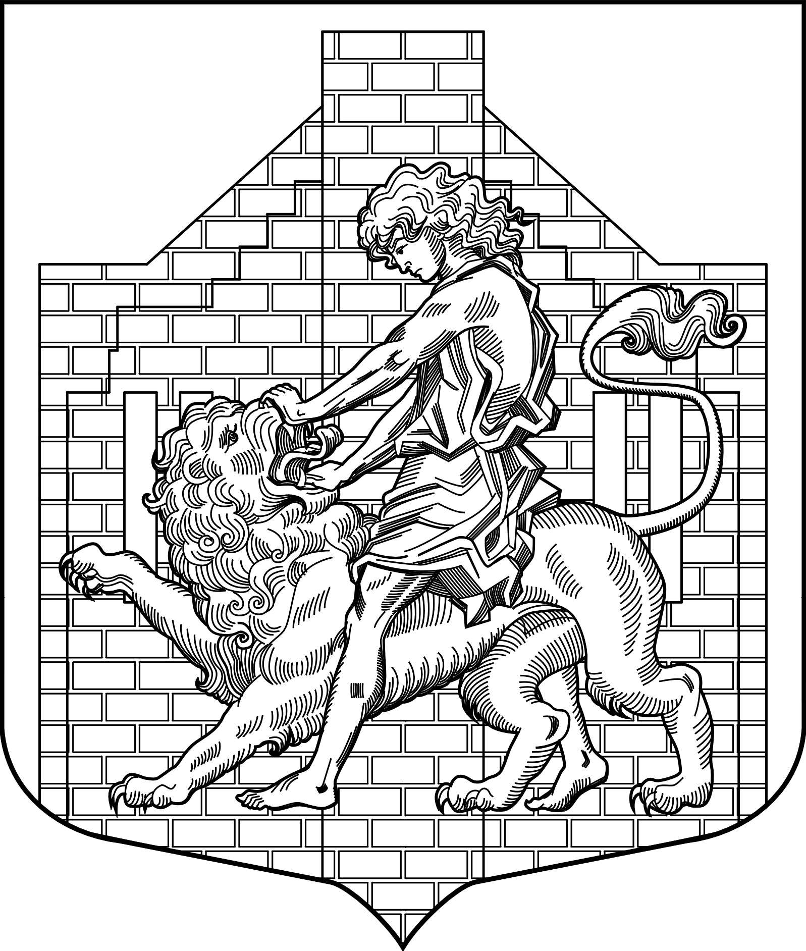

ВНУТРИГОРОДСКОЕ МУНИЦИПАЛЬНОЕ ОБРАЗОВАНИЕ
САНКТ-ПЕТЕРБУРГА МУНИЦИПАЛЬНЫЙ ОКРУГ
САМПСОНИЕВСКОЕ
МУНИЦИПАЛЬНЫЙ СОВЕТ
Пятый созыв

Решения № 2-37

«24» апреля 2019 года г. Санкт-Петербург

«О внесении изменений в Приложение №1
решения муниципального совета № 4-34
от 09.11.2018 г. «Об утверждении Положения
о порядке управления и распоряжения
имуществом, находящимся
в муниципальной собственности
внутригородского муниципального
образования Санкт-Петербурга
муниципальный округ Сампсониевское»

Руководствуясь Федеральным законом от 06.10.2003г. № 131-ФЗ «Об общих принципах организации местного самоуправления в Российской Федерации», законом Санкт-Петербурга от 23 сентября 2009 года N 420-79 «Об организации местного самоуправления в Санкт-Петербурге», Уставом внутригородского муниципального образования муниципальный округ Сампсониевское
муниципальный совет внутригородского муниципального образования Санкт-Петербурга муниципальный округ Сампсониевское,

решил:

1.Пункт 2.1 Положения о порядке управления и распоряжения имуществом, находящимся
в муниципальной собственности внутригородского муниципального образования Санкт-Петербурга муниципальный округ Сампсониевское читать в новой редакции: «2.1.В собственности Муниципального образования может находиться имущество, виды которого установлены законом Санкт-Петербурга, предназначенное для решения вопросов местного значения Муниципального образования.»
2. Настоящее решение вступает в силу после подписания.
3. Разместить настоящее решение на официальном сайте МО Сампсониевское.
4. Контроль за исполнением настоящего решения, возложить на главу муниципального образования муниципальный округ Сампсониевское Карфополитскую Н.В.

Глава муниципального образования

муниципальный округ Сампсониевское Н.В. Карфополитская

